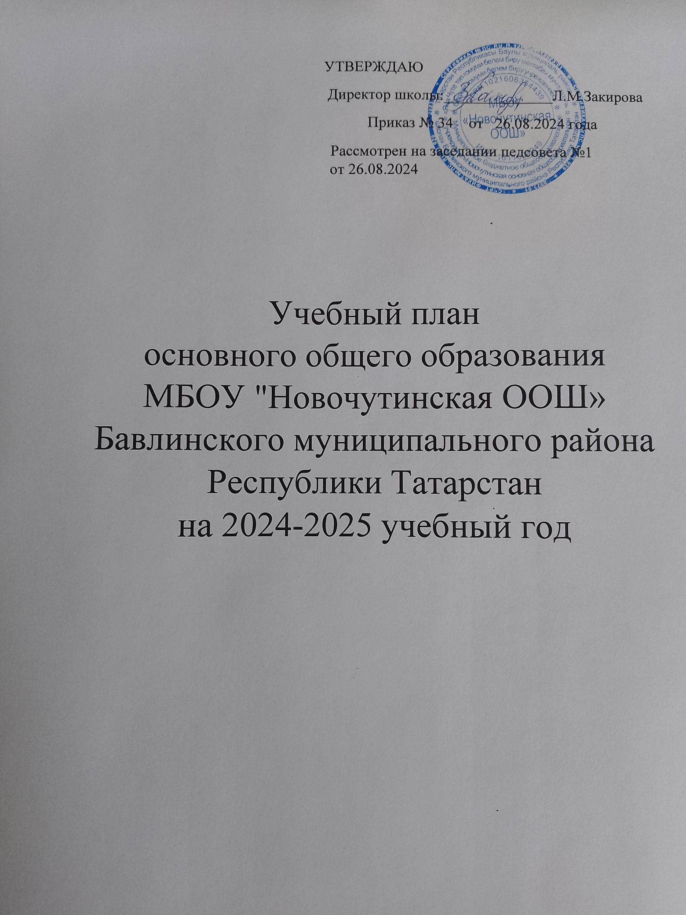
ПОЯСНИТЕЛЬНАЯ ЗАПИСКА
Учебный план основного общего образования Муниципального бюджетного общеобразовательного учреждения "Новочутинская основная общеобразовательная школа" Бавлинского муниципального района Республики Татарстан на 2024-2025 учебный год (далее - учебный план) для 5-9 классов, реализующих основную образовательную программу основного общего образования, соответствующую ФГОС ООО (приказ Министерства просвещения Российской Федерации от 31.05.2021 № 287 «Об утверждении федерального государственного образовательного стандарта основного общего образования»), фиксирует общий объём нагрузки, максимальный объём аудиторной нагрузки обучающихся, состав и структуру предметных областей, распределяет учебное время, отводимое на их освоение по классам и учебным предметам.
Учебный план является частью образовательной программы Муниципального бюджетного общеобразовательного учреждения "Новочутинская основная общеобразовательная школа" Бавлинского муниципального района Республики Татарстан, разработанной в соответствии с ФГОС основного общего образования, с учетом Федеральной образовательной программой основного общего образования, и обеспечивает выполнение санитарно-эпидемиологических требований СП 2.4.3648-20 и гигиенических нормативов и требований СанПиН 1.2.3685-21.
Учебный год в МБОУ "Новочутинская ООШ" Бавлинского муниципального района Республики Татарстан начинается 01.08.2024 года и заканчивается 26.05.2024 года.
Продолжительность учебного года в 5-9 классах составляет 34 учебные недели.
Учебные занятия для учащихся 5-9 классов проводятся по 6-ти дневной учебной неделе.
Максимальный объем аудиторной нагрузки обучающихся в неделю составляет в 5 классе – 32 часа, в 6 классе – 33 часа, в 7 классе – 35 часов, в 8-9 классах – 36 часов. .
Учебный план состоит из двух частей — обязательной части и части, формируемой участниками образовательных отношений. Обязательная часть учебного плана определяет состав учебных предметов обязательных предметных областей.
Часть учебного плана, формируемая участниками образовательных отношений, обеспечивает реализацию индивидуальных потребностей обучающихся. Время, отводимое на данную часть учебного плана МБОУ «Новочутинская ООШ», использовано на увеличение учебных часов, предусмотренных на изучение отдельных предметов обязательной части.
С целью формирования читательской грамотности 5 классе часть учебного плана, формируемая компонентом образовательной организации, в количестве 1 часа отвели на ведение учебного курса «Бесценное слово».
В 8 классе часть учебного плана, формируемая компонентом образовательной организации, в количестве 1 часа отводится на ведение учебного курса «Орфографический практикум».
В МБОУ "Новочутинская основная общеобразовательная школа" Бавлинского муниципального района Республики Татарстан языком обучения является татарский язык.
По заявлению родителей (законных представителей) несовершеннолетних обучающихся осуществляется изучение родного (татарского) языка и родной (татарской) литературы из числа языков народов РФ, государственных языков Республики Татарстан.
Промежуточная аттестация – процедура, проводимая с целью оценки качества освоения обучающимися части содержания (четвертное оценивание) или всего объема учебной дисциплины за учебный год (годовое оценивание).
Промежуточная аттестация обучающихся за четверть осуществляется в соответствии с календарным учебным графиком. Все предметы обязательной части учебного плана оцениваются по четвертям.
Промежуточная аттестация проходит в 4 четверти. 2025 года. Формы и порядок проведения промежуточной аттестации определяются «Положением о формах, периодичности и порядке текущего контроля успеваемости и промежуточной аттестации обучающихся Муниципального бюджетного общеобразовательного учреждения "Новочутинская основная общеобразовательная школа" Бавлинского муниципального района Республики Татарстан.
Освоение основной образовательной программ основного общего образования завершается итоговой аттестацией.
Нормативный срок освоения основной образовательной программы основного общего образования составляет 5 лет.

УЧЕБНЫЙ ПЛАН МБОУ «Новочутинская ООШ» для 5-9 классов на 2024-2025 учебный год
Предметная область | Учебный предмет | Количество часов в неделю
Предметная область | Учебный предмет | 5 | 6 |  | 8 | итого
Обязательная часть
Русский язык и литература | Русский язык | 5 | 6 | - | 3 | 14
Русский язык и литература | Литература | 3 | 3 | - | 2 | 8
Родной язык и родная литература | Родной (татарский) язык и (или) государственный язык республики Российской Федерации | 3 | 3 | - | 3 | 9
Родной язык и родная литература | Родная (татарская) литература | 1 | 1 | - | 1 | 3
Иностранные языки | Иностранный (английский) язык | 3 | 3 | - | 3 | 9
Математика и информатика | Математика | 5 | 5 | - | - | 10
Математика и информатика | Алгебра | - | - | - | 3 | 3
Математика и информатика | Геометрия | - | - | - | 2 | 2
Математика и информатика | Вероятность и статистика | - | - | - | 1 | 1
Математика и информатика | Информатика | - | - | - | 1 | 1
Общественно-научные предметы | История | 2 | 2 | - | 2 | 6
Общественно-научные предметы | Обществознание | - | 1 | - | 1 | 2
Общественно-научные предметы | География | 1 | 1 | - | 2 | 4
Естественно-научные предметы | Физика | - | - | - | 2 | 2
Естественно-научные предметы | Химия | - | - | - | 2 | 2
Естественно-научные предметы | Биология | 1 | 1 | - | 2 | 4
Искусство | Изобразительное искусство | 1 | 1 | - | - | 2
Искусство | Музыка | 1 | 1 | - | 1 | 3
Труд (технология) | Труд (технология) | 2 | 2 | - | 1 | 5
Физическая культура и основы безопасности и защиты Родины | Физическая культура | 2 | 2 | - | 2 | 6
Физическая культура и основы безопасности и защиты Родины | Основы безопасности и защиты Родины | - | - | - | 1 | 1
Основы духовно-нравственной культуры народов России | Основы духовно-нравственной культуры народов России | 1 | 1 | - |  | 2
Итого |  | 31 | 33 | - | 35
Часы образовательного учреждения всего |  | 1 | 0 | - | 1 | 2
Учебный курс «Бесценное слово» |  | 1 | - | - | - | 1
Учебный курс «Орфографический практикум» |  |  | - | - | 1 | 1
 |  |  |  |  | -
ИТОГО недельная нагрузка |  | 32 | 33 | - | 36 | 101
Количество учебных недель |  | 34 | 34 | - | 34
Всего часов в год |  | 1088 | 1122 | - | 1224 | 3434

План внеурочной деятельности (недельный)
Муниципального бюджетного общеобразовательного учреждения "Новочутинская основная общеобразовательная школа" Бавлинского муниципального района Республики Татарстан на 2024-2025 учебного года
Учебные курсы

Учебные курсы | 5 | 6 | 8
Волшебная мастерская | 1 | 1 | 0
Россия-мои горизонты |  | 1 | 1
Программа воспитания школы | 2 | 2 | 2
Основы функциональной грамотности | 1 | 1 | 1
Основы финансовой грамотности | 1 | 1 | 1
Разговоры о важном | 1 | 1 | 1
Юный натуралист | 1 | 1 | 1
Занимательная математика | 1 | 1 | 1
Волшебное слово | 1 | 1 | 1
Юный спортсмен | 1 | 1 | 1
ИТОГО недельная нагрузка | 10 | 10 | 10

График промежуточной аттестации МБОУ «Новочутинская ООШ» для обучающихся 5-8 классов на 2024-2025 учебный год
№ | Предметы | Класс | Форма проведения
1 | Русский язык | 5 | Диктант или годовая оценка
2 | Литература | 5 | Годовая оценка или тест
3 | Родной (татарский) язык | 5 | Диктант или годовая оценка
4 | Родная (татарская) литература | 5 | Годовая оценка или тест
5 | Английский язык | 5 | Годовая оценка или тест
6 | Математика | 5 | Контрольная работа или годовая оценка
7 | Всеобщая история | 5 | Годовая оценка или тест
8 | Обществознание | 5 | Годовая оценка или тест
9 | География | 5 | Тест или годовая оценка
10 | Биология | 5 | Годовая оценка или тест
11 | Музыка | 5 | Годовая оценка или тест
12 | Изобразительное искусство | 5 | Годовая оценка или тест
13 | Труд (Технология) | 5 | Годовая оценка или тест
14 | Физическая культура | 5 | Годовая оценка или тест
15 | ОДНКНР | 5 | Годовая оценка или тест
№ | Предметы | Класс | Форма проведения
1 | Русский язык | 6 | Диктант или годовая оценка
2 | Литература | 6 | Годовая оценка или тест
3 | Родной (татарский) язык | 6 | Диктант или годовая оценка
4 | Родная (татарская) литература | 6 | Годовая оценка или тест
5 | Английский язык | 6 | Годовая оценка или тест
6 | Математика | 6 | Контрольная работа или годовая оценка
7 | История России. Всеобщая история | 6 | Годовая оценка или тест
8 | Обществознание | 6 | Годовая оценка или тест
9 | География | 6 | Тест или годовая оценка
10 | Биология | 6 | Годовая оценка или тест
11 | Музыка | 6 | Годовая оценка или тест
12 | Изобразительное искусство | 6 | Годовая оценка или тест
13 | Труд (Технология) | 6 | Годовая оценка или тест
15 | Физическая культура | 6 | Годовая оценка или тест
16 | ОДНКНР | 6 | Годовая оценка или тест
№ | Предметы | Класс | Форма проведения
1 | Русский язык | 8 | Годовая оценка или диктант
2 | Литература | 8 | Годовая оценка или тест
3 | Родной (татарский) язык | 8 | Годовая оценка или тест
4 | Родная (татарская) литература) | 8 | Годовая оценка или тест
5 | Английский язык | 8 | Годовая оценка или тест
6 | Алгебра | 8 | Годовая оценка или контрольная работа
7 | Геометрия | 8 | Годовая оценка или контрольная работа
8 | Вероятность и статистика | 8 | Годовая оценка или контрольная работа
9 | Информатика | 8 | Годовая оценка или тест
10 | История России. Всеобщая история | 8 | Годовая оценка или тест
11 | Обществознание | 8 | Годовая оценка или тест
12 | География | 8 | Годовая оценка или тест
13 | Физика | 8 | Годовая оценка или тест
14 | Химия | 8 | Годовая оценка или тест
15 | Биология | 8 | Годовая оценка или тест
16 | Труд (Технология)
17 | ОБЗР | 8 | Годовая оценка или тест
18 | Физическая культура | 8 | Годовая оценка или тест

Приложение №2
График промежуточной аттестации МБОУ «Новочутинская ООШ» на 2024-2025 учебный год для обучающихся в форме индивидуального обучения, семейного образования, самообразования
№ | Предметы | Класс | Форма проведения
1 | Русский язык | 5 | Диктант,
2 | Литература | 5 | Тест
3 | Родной (татарский) язык | 5 | Диктант
4 | Родная (татарская) литература | 5 | Тест
5 | Английский язык | 5 | Тест
6 | Математика | 5 | Контрольная работа
7 | История | 5 | Тест
8 | География | 5 | Тест
9 | Биология | 5 | Тест
10 | Искусство (музыка) | 5 | Тест
11 | Искусство (ИЗО) | 5 | Тест
12 | Труд (Технология) | 5 | Тест
13 | Физическая литература | 5 | Тест
14 | ОДНКНР | 5 | Тест
1 | Русский язык | 6 | Диктант
2 | Литература | 6 | Тест
3 | Родной (татарская)язык | 6 | Диктант
4 | Родная (татарская) литература | 6 | Тест
5 | Английский язык | 6 | Тест
6 | Математика | 6 | Контрольная работа
7 | История | 6 | Тест
8 | Обществознание | 6 | Тест
9 | География | 6 | Тест
10 | Биология | 6 | Тест
11 | Искусство (музыка) | 6 | Тест
12 | Искусство (ИЗО) | 6 | Тест
13 | Труд (Технология ) | 6 | Тест
14 | Физическая литература | 6 | Тест
15 | ОДНКНР | 6 | Тест
1 | Русский язык | 7 | Тест
2 | Литература | 7 | Тест
3 | Родной язык | 7 | Тест
4 | Родная литература | 7 | Тест
5 | Английский язык | 7 | Тест
6 | Математика | 7 | Контрольная работа
7 | Информатика | 7 | Тест
8 | История | 7 | Тест
9 | Обществознание | 7 | Тест
10 | География | 7 | Тест
11 | Физика | 7 | Контрольная работа
12 | Биология | 7 | Тест
13 | Искусство (музыка) | 7 | Тест
14 | Искусство (ИЗО) | 7 | Тест
15 | Труд (Технология) | 7 | Тест
16 | Физическая литература | 7 | Тест
17 | ОДНКНР | 7 | Тест
1 | Русский язык | 8 | Тест
2 | Литература | 8 | Тест
3 | Родной (татарский) язык | 8 | Диктант
4 | Родная (татарская) литература | 8 | Тест
5 | Английский язык | 8 | Тест
6 | Математика | 8 | Контрольная работа
7 | Информатика | 8 | Тест
8 | История | 8 | Тест
9 | Обществознание | 8 | Тест
10 | География | 8 | Тест
11 | Физика | 8 | Контрольная работа
12 | Химия | 8 | Тест
13 | Биология | 8 | Тест
14 | Искусство | 8 | Тест
15 | Труд (Технология) | 8 | Тест
16 | Физическая литература | 8 | Тест
17 | ОБЗР | 8 | Тест
18 | ОДНКНР | 8 | Тест
1 | Русский язык | 9 | Тест
2 | Литература | 9 | Тест
3 | Родной (татарский) язык | 9 | Диктант
4 | Родная (татарская) литература | 9 | Тест
5 | Английский язык | 9 | Тест
6 | Математика | 9 | Контрольная работа
7 | Информатика | 9 | Тест
8 | История | 9 | Тест
9 | Обществознание | 9 | Тест
10 | География | 9 | Тест
11 | Физика | 9 | Контрольная работа
12 | Химия | 9 | Тест
13 | Биология | 9 | Тест
14 | Физическая литература | 9 | Тест
15 | ОБЗР | 9 | Тест
16 | Труд (технология) | 9 | Тест

